ỦY BAN NHÂN DÂN QUẬN CẦU GIẤY
TRƯỜNG THCS DỊCH VỌNG HẬU

GIỚI THIỆU SÁCH THÁNG 9
Giới thiệu cuốn sách: Chiến binh Cầu vồng
Trong chương trình giới thiệu sách tháng 9, thư viện trường THCS Dịch Vọng Hậu xin giới thiệu đến bạn đọc cuốn sách: Chiến binh Cầu vồng của tác giả Andrea Hirata - một trong những nhà văn Indonesia ăn khách nhất từ trước tới nay.
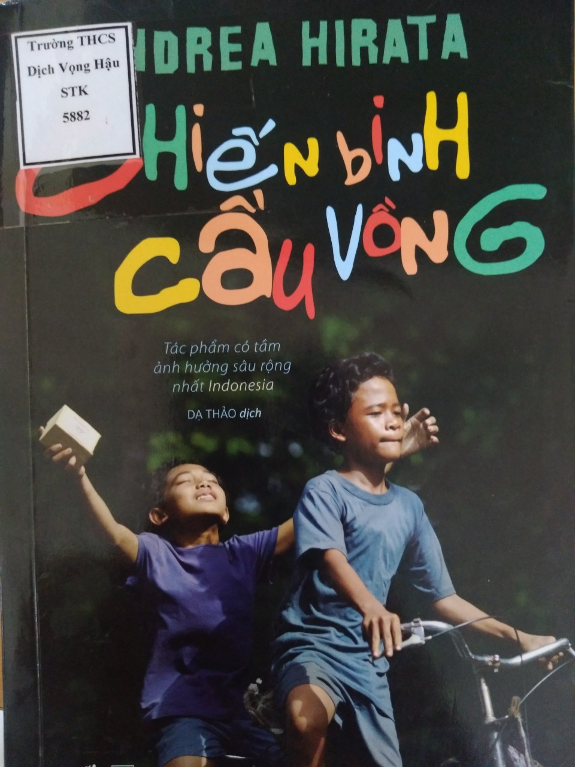
Chiến binh cầu vồng (tiếng Indonesia là Laskar Pelang) dựa trên câu chuyện có thực về thời thơ ấu của chính nhà văn. Ngay từ lần xuất bản đầu tiên năm 2005, cuốn sách về ước mơ và cuộc đấu tranh bền bỉ của thầy trò trường Muhammadiyah để gìn giữ quyền giáo dục cho chính mình đã giành thành công vang dội.
Tác phẩm đã bán được trên năm triệu bản, được dịch ra 26 thứ tiếng, đã được chuyển thể thành phim điện ảnh, nhạc kịch và phim truyền hình
Cuốn sách: Chiến binh Cầu vồng là một trong những đại diện xuất sắc nhất của văn học Indonesia hiện đại. Hồi ức của chính tác giả đã được từng trang sách kể về những đứa trẻ nghèo và hai nhà giáo tận tụy diễn ra trên đảo Belitong thuộc đất nước Indonesia, nổi tiếng có trữ lượng thiếc cao - ngành công nghiệp này đã góp phần phân chia giai cấp và quyền lực rõ rệt giữa những con người sinh sống trên đảo, điển hình nhất trong câu chuyện này là về quyền giáo dục. Cuốn sách nhỏ bé chứa đựng bên trong nó nghị lực phi thường của 10 đứa trẻ nghèo đói (nhưng ham học mãnh liệt), 1 người cha đánh cá nghèo khổ (phải gồng mình nuôi mười bốn miệng ăn nhưng dám can đảm cho con trai của mình đi học), một thầy hiệu trưởng (yêu nghề, yêu học trò đến khi nhắm mắt vẫn không yên) và một cô giáo (dám đương đầu với thế lực, cửa quyền để bảo vệ đến cùng ngôi trường xiêu vẹo)… Trong ngày khai giảng, nhờ sự xuất hiện vào phút chót của cậu bé thiểu năng trí tuệ Harun, trường Muhammadiyah may mắn thoát khỏi nguy cơ đóng cửa. Nhưng ước mơ dạy và học trong ngôi trường Hồi giáo ấy liệu sẽ đi về đâu, khi ngôi trường xập xệ dường như sẵn sàng sụp xuống bất cứ lúc nào, khi lời đe dọa đóng cửa từ viên thanh tra giáo dục luôn lơ lửng trên đầu, khi những cỗ máy xúc hung dữ đang chực chờ xới tung ngôi trường để dò mạch thiếc…? Và liệu niềm đam mê học tập của những Chiến binh Cầu vồng đó có đủ sức chinh phục quãng đường ngày ngày đạp xe bốn mươi cây số, rồi đầm cá sấu lúc nhúc bọn ăn thịt người, chưa kể sự mê hoặc từ những chuyến phiêu lưu chết người theo tiếng gọi của ngài pháp sư bí ẩn trên đảo Hải Tặc, cùng sức cám dỗ khôn cưỡng từ những đồng tiền còm kiếm được nhờ công việc cu li toàn thời gian...? Chiến binh Cầu vồng có cả tình yêu trong sáng tuổi học trò lẫn những trò đùa tinh quái, cả nước mắt lẫn tiếng cười - một bức tranh chân thực về hố sâu ngăn cách giàu nghèo, một tác phẩm văn học cảm động truyền tải sâu sắc nhất ý nghĩa đích thực của việc làm thầy, việc làm trò và việc học. Kính mời bạn đọc đến Thư viện Trường THCS Dịch Vọng Hậu để tìm đọc và cảm nhận cuốn sách hay đầy ý nghĩa này nhé !

CTV. THƯ VIỆN

